Cách sao chép và dán văn bản và liên kết giữa Android và máy Mac
hoặc iPhone và máy Windows
Ở bài trước, chúng tôi đã hướng dẫn bạn cách sao chép và dán nội dung giữa các thiết bị trong hệ sinh thái Apple. Tuy nhiên, sẽ ra sao nếu bạn sử dụng các thiết bị khác hệ sinh thái? Đừng lo, công cụ miễn phí dưới đây sẽ giúp bạn.
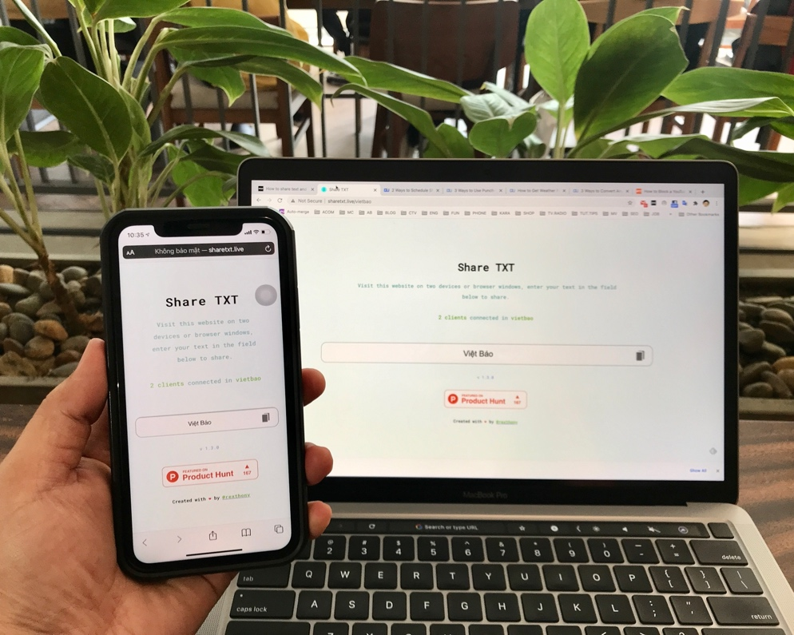
ShareTXT là một dịch vụ nền web, nó hỗ trợ bạn sao chép và dán nội dung giữa các thiết bị khác hệ sinh thái như iPhone và máy tính Windows hoặc Android và máy Mac. Vì là dịch vụ nền web nên bạn có thể sử dụng ShareTXT trên nền tảng bất kỳ, không cần cài đặt thêm bất kỳ ứng dụng nào vào thiết bị.
Nhà phát triển Red Anthony cho biết tiện ích này không lưu trữ bất kỳ dữ liệu nào của người dùng và toàn bộ dữ liệu đều được mã hóa trong quá trình di chuyển.
Sau đây là hướng dẫn chi tiết cách sử dụng ShareTXT để chia sẻ nội dung văn bản hay liên kết giữa các thiết bị.
Bước 1: Kết nối các thiết bị bạn muốn chia sẻ nội dung với nhau vào cùng một mạng WiFi.
Bước 2: Mở trình duyệt web trên tất cả các thiết bị bạn muốn chia sẻ nội dung và truy cập vào ShareTXT từ địa chỉ tại đây.
Bước 3: Bây giờ, bạn chỉ cần nhập nội dung trên một thiết bị, và nó sẽ xuất hiện gần như ngay lập tức trên các thiết bị khác.
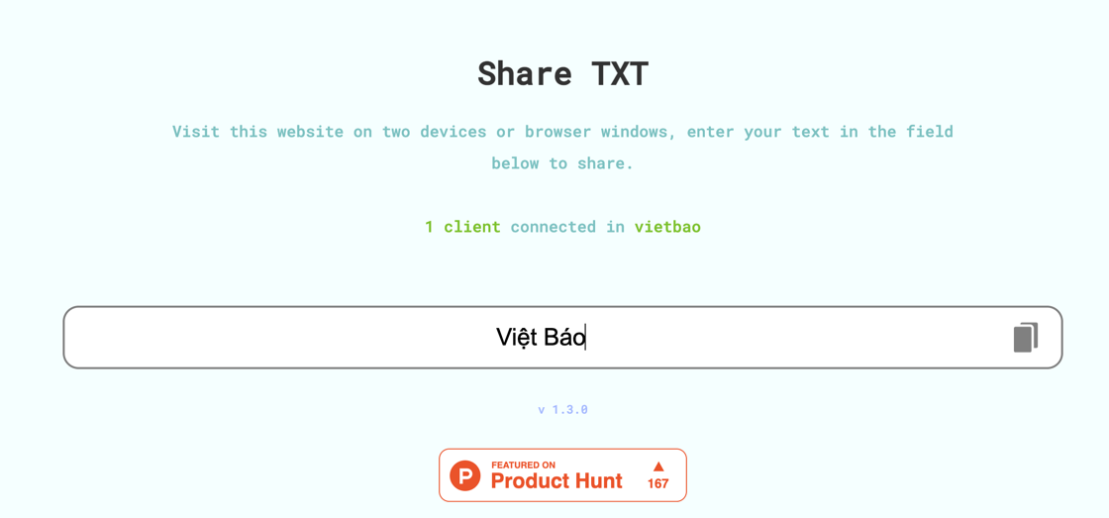
Bước 4: Mặc định, tất cả người dùng trong cùng một mạng đều có thể thấy nội dung bạn chia sẻ nếu họ cũng sử dụng ShareTXT. Do vậy, để bảo mật dữ liệu cá nhân, bạn nên tạo một địa chỉ URL riêng cho mình.
Để thực hiện, bạn chỉ cần thay từ default trong địa chỉ URL http://www.sharetxt.live/default thành từ bất kỳ bạn thích, ví dụ http://www.sharetxt.live/vietbao, rồi bấm phím Enter. Bây giờ, địa chỉ URL đã trở nên riêng tư và bạn có thể thoải mái chia sẻ dữ liệu giữa các thiết bị của mình, không lo bị người khác dòm ngó.
Ca Tiếu/Bành Lê
https://thenextweb.com/basics/2021/02/25/how-to-share-text-and-links-across-your-devices-via-your-browser/

